Информация об участии во Всероссийской акции «Здоровое питание – активное долголетие»

На п
В марте 2019 года наша школа зарегистрировалась в Акции. От школы было зарегистрировано два лидера, ими стали ученицы 9 класса «В» Бузмакова Анна и Круц Мария. В социальных сетях ВКонтакте была создана страничка.

Лидерами проведено три урока «Я-то, что я ем» в 8-х классах.

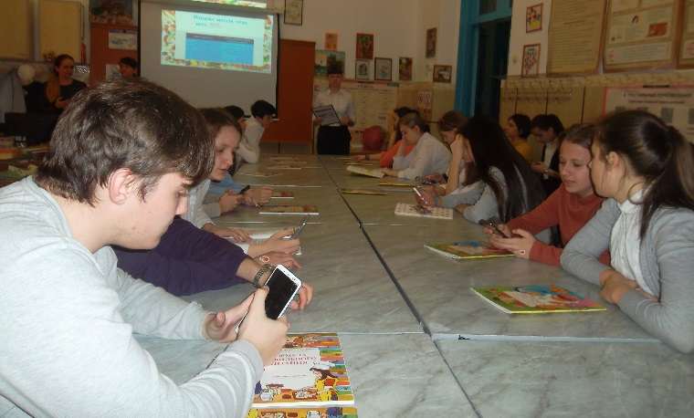
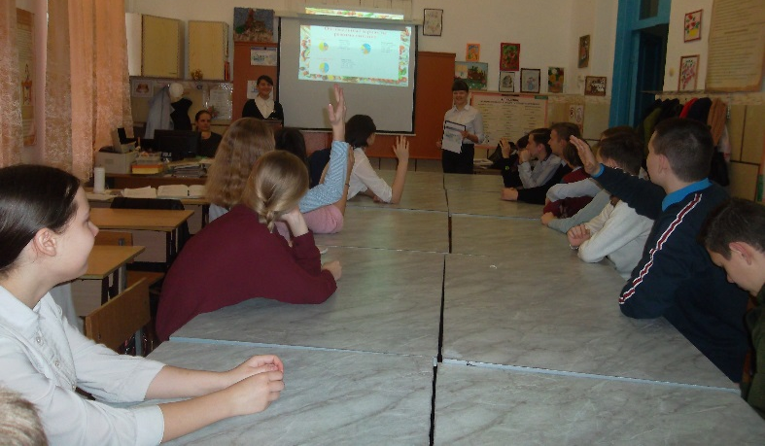
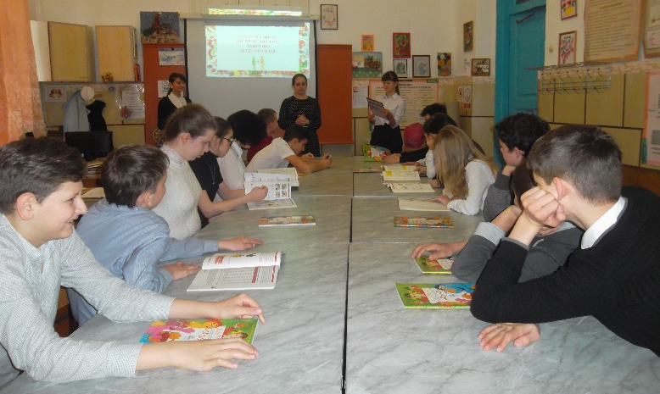

В конце мероприятий все желающие смогли рассчитать свой индекс массы тела, сравнить его с таблицей показателей. Возможно многие из обучающихся задумаются о правильном здоровом питании, а некоторые захотят присоединиться к лидерам. Работа будет продолжена.

Куратор акции от школы
Зав. библиотекой Г.Ю. Настыч

